***Министерство образования Республики Беларусь***

***Учреждение Образования***

***«Брестский Государственный Технический Университет»***

***Кафедра ИИТ***

**Лабораторная работа №1**

**По дисциплине БиБД за VI семестр**

**Тема: «Разработка модели ОА для АРМ»**

**Выполнил:**

Студент 3-го курса

Группы АС-59

Абоимов И.В.

**Проверил:**

Савонюк В.А.

Брест 2023

Цель работы: формирование знаний и практических умений по организации и проведению обследования заданного объекта автоматизации и построению его функциональной и информационной моделей.

**Ход работы**

Задание

1. Изучить исходные данные и составить каталог документов для АРМ.

2. Изучить исходные данные и составить каталог задач для АРМ.

3. Разработать и документировать макеты документов.

4. Проверить реализуемость задач.

5. Разработать и документировать словарь данных (СД).

**1. Макет справочных документов**

**1.1 Список бригад (СБ)**

Список бригад

|  |  |  |  |
| --- | --- | --- | --- |
| № | Код бригады | Фамилия, инициалы бригадира | Количество человек |
| 1 | 2 | 3 | 4 |
| 1 | 0010101 | Абоимов И.В. | 5 |
| 2 | 0010102 | Быбко Т.А. | 5 |
| … | … | … | … |

Начальник ООТиЗ «….» Подпись «….» Дата «….» .

**1.2 Положение о премировании (ПП)**

Положение о премировании

|  |  |  |  |  |
| --- | --- | --- | --- | --- |
| № | Код бригады | Код профессии | Вид норм | |
| % по виду норм 0 | % по виду норм 1 |
| 1 | 2 | 3 | 4 | 5 |
| 1 | 0010101 | 438100 | 10 | 20 |
| 2 | 322700 | 12 | 22 |
| … | … |  | … | … |

Начальник ООТиЗ «….» Подпись «….» Дата «….» .

**1.3 Список сотрудников бригад (ССБ)**

Список сотрудников бригады «…»

|  |  |  |  |
| --- | --- | --- | --- |
| Подразделение: | | «…» | |
| № | Табельный номер | Фамилия, Инициалы (должность) | Код профессии | Разряд | | Сетка |
| 1 | 2 | 3 | 4 | 5 | | 6 |
| 1 | 01019 | Абоимов И.В. | 438100 | 5 | | 01 |
| 2 | 03023 | Бурда ДС | 322700 | 3 | | 02 |
| … | … | … | … | … | | … |

Начальник ООТиЗ «….» Подпись «….» Дата «….».

**1.4 Список разрядов (СР)**

Список разрядов

|  |  |  |
| --- | --- | --- |
| № | Разряд | Коэффициент ставки (kc) |
| 1 | 2 | 3 |
| 1 | 1 | 1 |
| 2 | 2 | 1.12 |
| 3 | 3 | 1.25 |
| 4 | 4 | 1.4 |
| 5 | 5 | 1.57 |
| 6 | 6 | 1.76 |
| 7 | 7 | 1.97 |

Начальник ООТиЗ «….» Подпись «….» Дата «….»

**1.5 Список сеток (СС)**

Список сеток

|  |  |  |
| --- | --- | --- |
| № | Сетка | Коэффициент ставки (kc) |
| 1 | 2 | 3 |
| 1 | 01 | 1 |
| 2 | 02 | 1.05 |
| 3 | 03 | 1.15 |
| 4 | 04 | 1.25 |

Начальник ООТиЗ «….» Подпись «….» Дата «….»

**2. Макет оперативных документов**

**2.1 Табель учёта фактически отработанного времени (ТФОВ)**

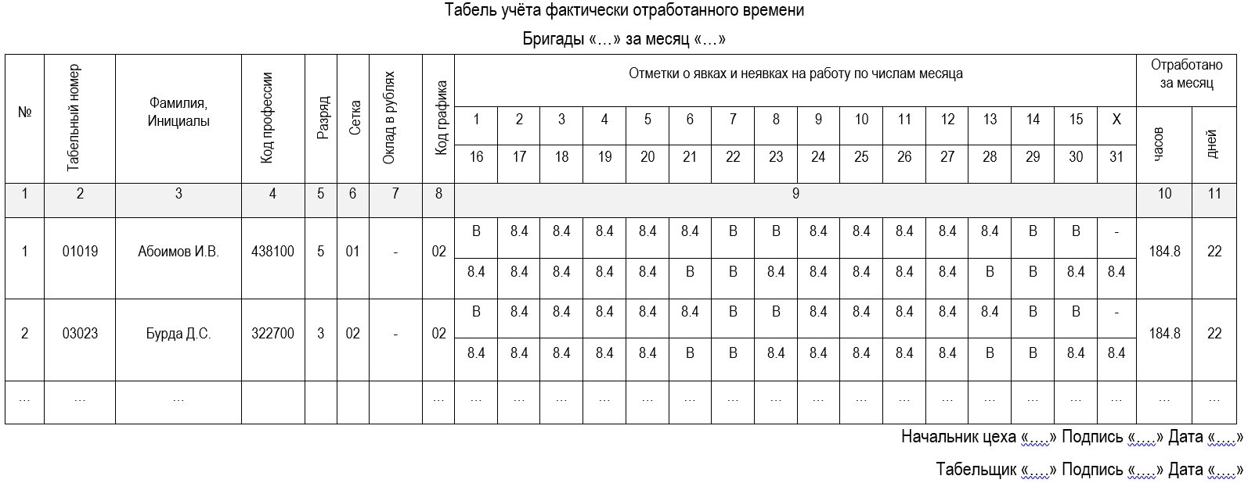

Кодировка меток для ТФОВ

|  |  |  |
| --- | --- | --- |
| № | метка | Значение метки |
| 1 | 2 | 3 |
| 1 | 8.4 | Сотрудник явился на своё рабочее месте и отработал положенное время |
| 2 | В | Выходной день |
| 3 | Б | Сотрудник болен |
| 4 | О | Сотрудник находится в отпуске |
| 5 | Н | Сотрудник не явился и причина не известна |
| 6 | Г | Сотрудник выполняет государственные обязанности |
| 7 | А | Сотрудник находится в отпуске без содержания |
| 8 | К | Сотрудник находится в командировке |
| 9 | БД | Сотрудник находится на дородовом больничном |
| 10 | БП | Сотрудник находится на послеродовом больничном |
| 11 | П | Сотрудник пропустил рабочий день по неуважительной причине |

**2.2 Наряд на сдельную работу (НСР)**

Наряд № «…»

на сдельную работу бригады «…»

|  |  |  |  |  |  |  |
| --- | --- | --- | --- | --- | --- | --- |
| Подразделение: | | | | «…» | | |
| № | Деталь | Номер технической операции | Код профессии | Разряд | Сетка | Единица измерения | Штучное время в часах | Расценка | Задано деталей | Сдано деталей | | Итоговая сумма в рублях | Месяц закрытия наряда |
| 1 | 2 | 3 | 4 | 5 | 6 | 7 | 8 | 9 | 10 | 11 | | 12 | 13 |
| 1 | Болт | 010 | 322700 | 2 | 02 | 80 | 92 | 108 | 2200 | 2200 | | 2970 | 01.2023 |
| 2 | Болт | 020 | 322700 | 2 | 02 | 100 | 92 | 108 | 3000 | 3000 | | 3240 | 01.2023 |
| … | … | … | … | … | … | … | … | … | … | … | | … | … |

Начальник участка «….» Подпись «….» Дата «….»

Нормировщик «….» Подпись «….» Дата «….»

**2.3 Протокол совета бригад (ПСБ)**

Протокол заседания бригады «…» за месяц «…»

|  |  |  |  |  |  |  |  |
| --- | --- | --- | --- | --- | --- | --- | --- |
| № | Табельный номер | Фамилия, инициалы | Код профессии | Разряд | Сетка | Коэффициент трудового участия | Фактически отработанное время в часах |
| 1 | 2 | 3 | 4 | 5 | 6 | 7 | 8 |
| 1 | 01019 | Абоимов И.В. | 438100 | 5 | 01 | 1 | 184.8 |
| 2 | 03023 | Бурда Д.С. | 322700 | 3 | 02 | 1.3 | 184.8 |
| … | …. | … | … | … | … | … | … |

Бригадир «….» Подпись «….» Дата «….»

Начальник участка «….» Подпись «….» Дата «….»

Табельщик «….» Подпись «….» Дата «….»

**3. Макет отчетных документов**

**3.1 Сводная ведомость заработной платы бригад (О1)**

Сводная ведомость заработной бригады «…» за месяц «…»

|  |  |  |  |  |
| --- | --- | --- | --- | --- |
| № | Код профессии | Разряд | Сетка | Сдельная заработная плата |
| 1 | 2 | 3 | 4 | 7 |
| 1 | 438100 | 5 | 01 | 1248.00 |
| 2 | 322700 | 3 | 02 | 1240.82 |
| … | … | ... | … | … |

Бухгалтер «….» Подпись «….» Дата «….»

Нормировщик «….» Подпись «….» Дата «….»

**3.2 Сводная ведомость премии бригад (О2)**

Сводная ведомость премии бригады «…» за месяц «…»

|  |  |  |  |  |  |  |
| --- | --- | --- | --- | --- | --- | --- |
| № | Код профессии | Разряд | Сетка | Сдельная заработная плата | % процент премии | Премия |
| 1 | 3 | 4 | 5 | 6 | 7 | 8 |
| 1 | 438100 | 5 | 01 | 1248.00 | 20 | 249.6 |
| 2 | 322700 | 3 | 02 | 1240.82 | 22 | 272.98 |
| … | … | … | … | … | … | … |

Бухгалтер «….» Подпись «….» Дата «….»

Нормировщик «….» Подпись «….» Дата «….»

**3.3 Ведомость распределения заработной платы и премии работникам бригады (О3)**

Ведомость распределения заработной платы

и премии работникам бригады «…» за месяц «…»

|  |  |  |  |  |  |  |  |  |  |  |  |  |
| --- | --- | --- | --- | --- | --- | --- | --- | --- | --- | --- | --- | --- |
| № | Табельный номер | Фамилия, Инициалы | Код профессии | Разряд | Сетка | Коэффициент трудового участия | Оклад | Фактически отработанное время | Приработок | Тарифная заработная плата | Заработная плата | Премия |
| 1 | 2 | 3 | 4 | 5 | 6 | 7 | 8 | 9 | 10 | 11 | 12 | 13 |
| 1 | 01019 | Абоимов И.В. | 438100 | 5 | 01 | 1 | - | 184.8 | 787.47 | 460.53 | 1248.00 | 249.6 |
| 2 | 03023 | Бурда Д.С. | 322700 | 3 | 02 | 1.3 | - | 184.8 | 855.80 | 384.99 | 1240.79 | 272.98 |
| … | … | … | … | … | … | … | … |  | … | … | … | … |

Бухгалтер «….» Подпись «….» Дата «….»

Нормировщик «….» Подпись «….» Дата «….»

Вывод: я сформировал знания и практические умения по организации и проведению обследования заданного объекта автоматизации и построению его функциональной и информационной моделей.